媒体工程学院校企课程置换实施细则

为进一步贯彻落实学校2013版人才培养方案文件的精神，规范我院校企课程置换教学工作，保证校企课程置换的教学质量，特制定以下细则。
第一条 执行2013版人才培养方案的大四学生可在大四上学期（短学期除外），根据自身需求，申请参加课程置换，其他学期不允许课程置换。
第二条 置换的企业课程分为顶岗实习和专业培训两类，企业必须是学院教学委员会审核通过的企业或培训机构。
第三条 参加课程置换的学生，应在大四上学期的第一周（非短学期周）周三前提交课程置换申请，教学办汇总后将在一周内对其进行资格审核，符合条件的上报学院教学委员会审批。
第四条 课程置换审批流程：学生所在专业主任负责审核置换课程的合理性，重点审核置换课程的实习、培训内容是否符合本专业要求，并签署意见。由教学办汇总后提交学院教学委员会审定，确认是否符合置换条件。
第五条 参加课程置换学生的基本条件：除毕业实习、毕业设计外，学生已经符合毕业条件，有任何不满足毕业条件的情况均不允许参加课程置换。如仅因第二课堂学分问题导致资格不符，并且仅为系统中申请、审核的原因导致系统显示第二课堂未符合的学生，可以补充提交可加第二课堂学分的材料至教学委员会，审核通过的可视为符合置换的条件。
第六条 学生参加课程置换中产生的各项费用，由学生自行承担，学院不承担相关费用。
第七条 课程置换的申请程序：学生本人提出申请，并认真、详实地填写《课程置换申请表》、《课程置换项目安全责任书》和《课程置换学习计划》，其中安全责任书、学习计划要求企业盖章。
第八条 参加课程置换的学生需签订安全责任书，签订各方为企业、学生、学生家长。安全责任书签定后一式三份，企业、学校、学生家长各留一份，应在大四上学期第一周（非短学期）周三前连同申请一并上交。不上交安全责任书或未按时上交的学生，认定为放弃参加课程置换。
第九条 课程置换考核评价及成绩认定
1、学生在课程置换学习期间需接受学校和企业的双重指导，校企双方要加强对学生顶岗实习或专业培训的过程管理和考核，实行企业和学校共同考核的评价机制。
2、顶岗实习成绩考核评定根据以下规定进行评定，记入学生成绩单。
（1）企业成绩占总成绩的40%，学校评定成绩占60%。
（2）企业成绩和鉴定由企业及企业指导教师根据企业对员工的考核要求，对学生在学习工作过程中的具体表现评定成绩。顶岗实习的企业考核成绩主要由三部分组成，其中实习业务考核评分占40%，实习过程考核评分占30%，实习成果考核评分占30%。
（3）学校评定由被置换的课程教师为主、系主任为辅进行共同评定，要求学生制作PPT汇报课程置换后的学习工作情况，组织学生进行答辩，结合课程置换实习报告和课程要求，检验学生的学习效果，并依照各课程平均成绩进行评定。学校评定成绩由三部分组成,实习周记占30%，课程置换实习报告和汇报答辩占60%，平时表现（校内规定活动）10%。
3、专业培训成绩按以下规定进行评定，记入学生成绩单。
（1）培训机构成绩占总成绩的40%，学校评定成绩占60%。
（2）培训机构成绩和鉴定由培训机构和机构指导教师根据学生在培训中的表现进行成绩评定及鉴定。培训考核成绩主要由三部分组成，其中培训周记和考勤占40%，指导教师成绩评定占20%，培训成果考核占40%。
（3）学校评定由被置换的课程教师为主、系主任为辅进行共同评定，要求学生制作PPT汇报课程置换后的学习培训情况，组织学生进行答辩，结合课程置换培训报告和课程要求，检验学生的学习培训效果，并依照各课程平均成绩进行评定。学校评定成绩由三部分组成，培训周记占30%，课程置换培训报告和汇报答辩占60%，平时表现（校内规定活动）10%。
4、学生参加课程置换，经企业认定达到良好及以上的可以置换大四上学期（短学期除外）的课程成绩。但顶岗实习或专业培训的时间不能少于大四上学期（短学期除外）课程的总学时。
第十条 顶岗实习或专业培训期间的纪律要求
（1）顶岗实习或专业培训期间因特殊情况需请假时，应征得企业单位的批准，并及时向学校和企业指导教师报告。
（2）未经学院批准，不准擅自离开或调换企业单位。实习或培训期间如需变更企业单位，须征得学校指导教师和原企业单位的同意。擅自离开原企业单位的，立刻停止课程置换，成绩归零。
（3）实习或培训时间计算从大四上学期第1周（短学期除外）开始，凡参加顶岗实习或专业培训时间不足12周的，不予评定成绩。
（4）第15周周三前按要求向教学办提交《浙江传媒学院媒体工程学院学生企业实习（培训）成绩评定表》，由实习（培训）单位对实习（培训）业务、实习（培训）过程、实习（培训）成果以及总体情况进行评价并签字盖章，同时提交实习（培训）周记，实习（培训）报告以及实习（培训）成果（以图片或影音形式展示），第16周周二参加汇报答辩。无故不按时提交以上材料、不参加汇报答辩者，课程置换成绩按不及格处理。
（5）对严重违反实习培训纪律，被企业单位终止实习培训或造成恶劣影响者，课程置换成绩按不及格处理，同时给予相应的处分。
第十一条 本细则自媒体工程学院2016级本科各专业开始执行，2017版人才培养方案有课程置换许可的专业可参照执行。有关未尽事宜，由媒体工程学院教学委员会负责解释。

媒体工程学院
2019年9月
浙江传媒学院
课程置换项目安全责任书

我是 学院 班级 学号的学生 ，现申请课程置换，在校外参加企业学习。
企业学习单位
企业学习指导人 联系号码
企业学习内容

我承诺在校外企业学习期间，会自觉遵守企业学习单位的规章制度，自己负责在校外的安全，定期与父母、辅导员联系，如联系电话或企业学习单位变更，我会及时与父母、辅导员联系，按照企业学习的内容，完成学习任务，撰写并按时上交在企业学习期间的学习周记、学习报告、学习作品，学习结束后返校汇报答辩。
本安全责任书一式三份，企业、学校、学生家长各执一份。

申请人（签名）： 联系电话：
父母（签名）： 联系电话：
辅导员（签名）： 联系电话：
企业指导人（签名）： 分管院长审批：
企业单位（盖章） 学院（盖章）
日期： 日期：
注：此表一式三份
浙江传媒学院媒体工程学院课程置换申请表
姓名 |  | 专业 |  |  | 班级
年级 |  | 学号 |  |  | 联系方式
课程置换原因
申请置换课程 | 课程代码 | 课程名称 |  | 学分 | 学时 | 任课教师 | 签名
企业学习课程名称 | 课程名称 |  |  | 指导老师 |  | 签名
毕业条件预审情况 | 是否完成注册 | 前10个学期课程是否合格 | 计算机水平合格 | 第二课堂学分符合 | 公选课学分符合 | 学分绩点符合 | 是否受留校察看处分
学生所在系部意见 | （负责人签字、盖章）  年 月 日
学院教学委员会审核意见 | （委员会负责人签字、盖章）  年 月 日

课程置换企业学习计划表（供参考）
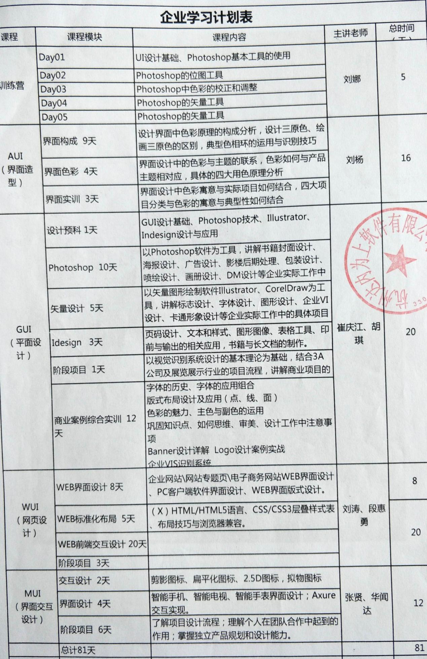
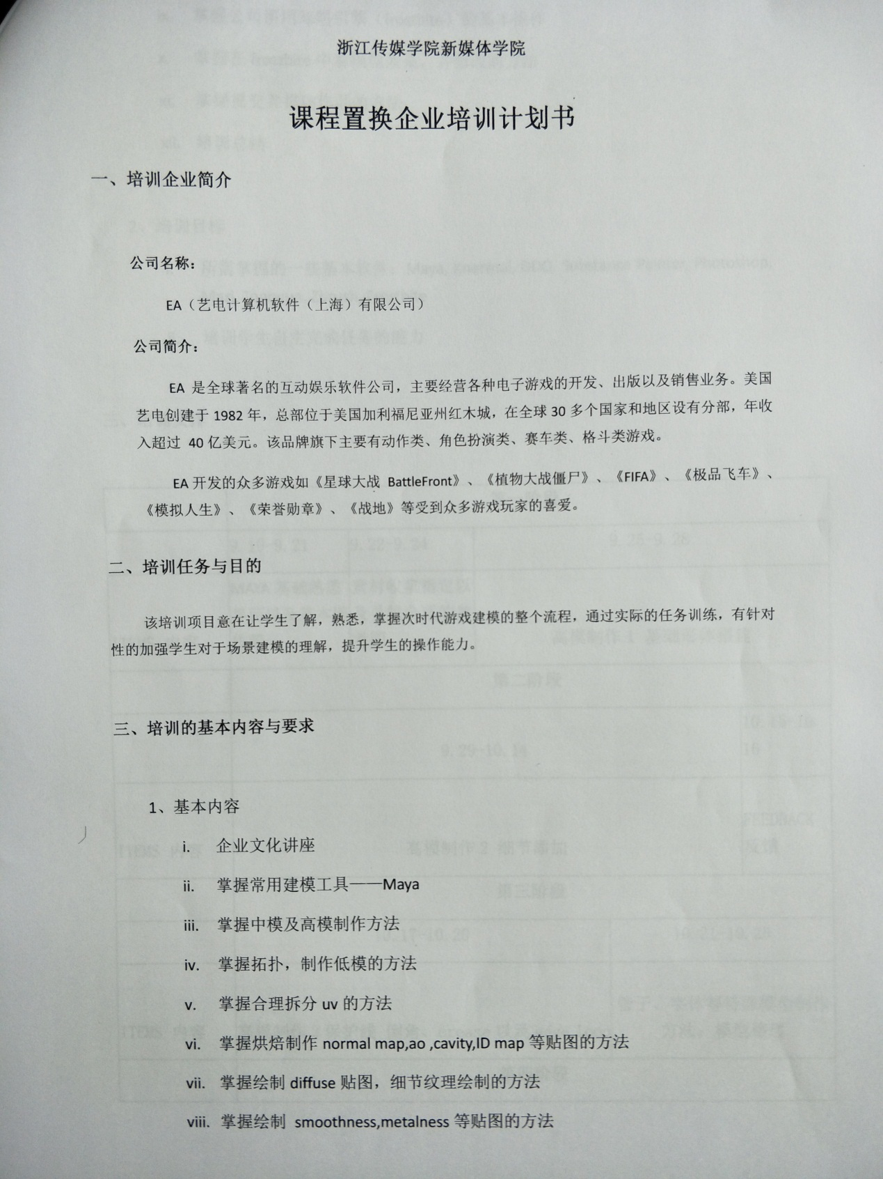
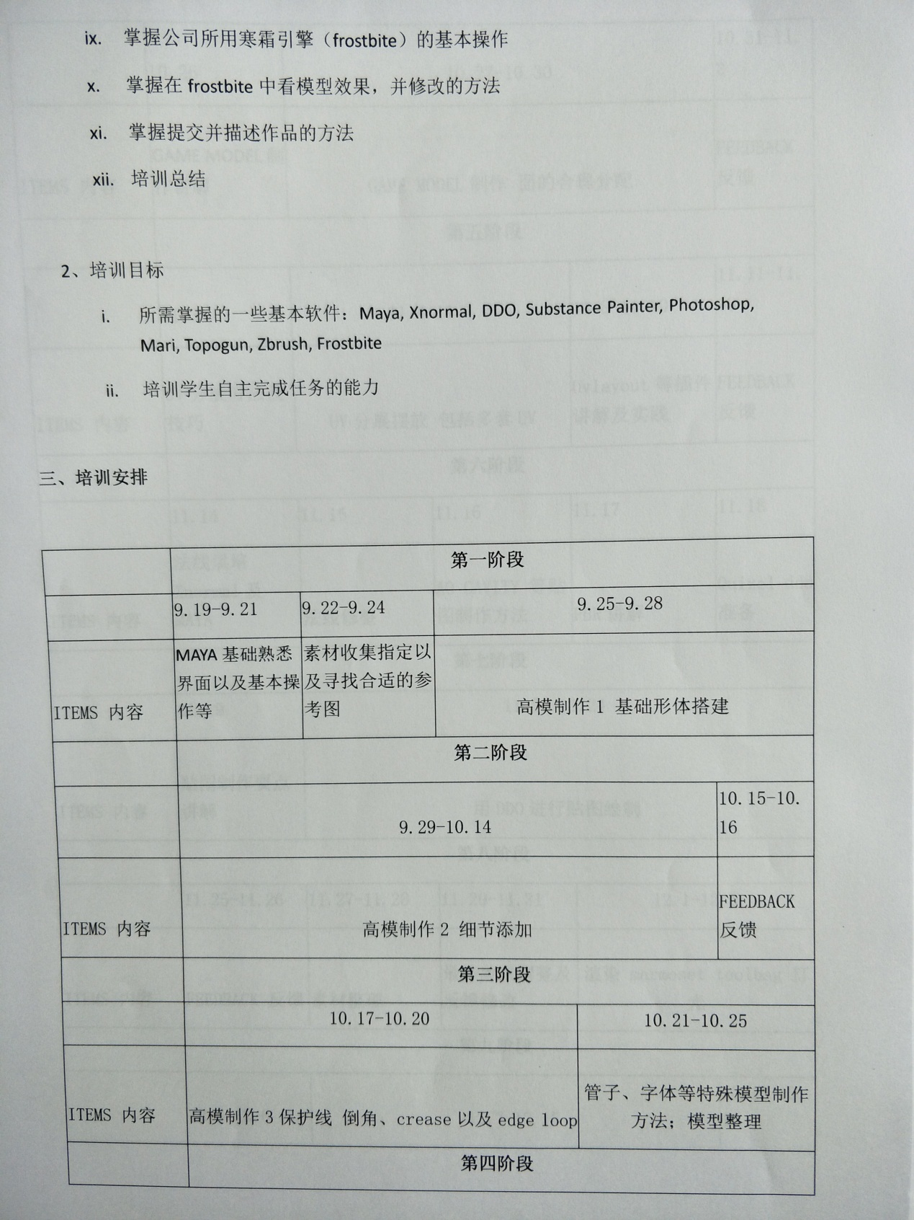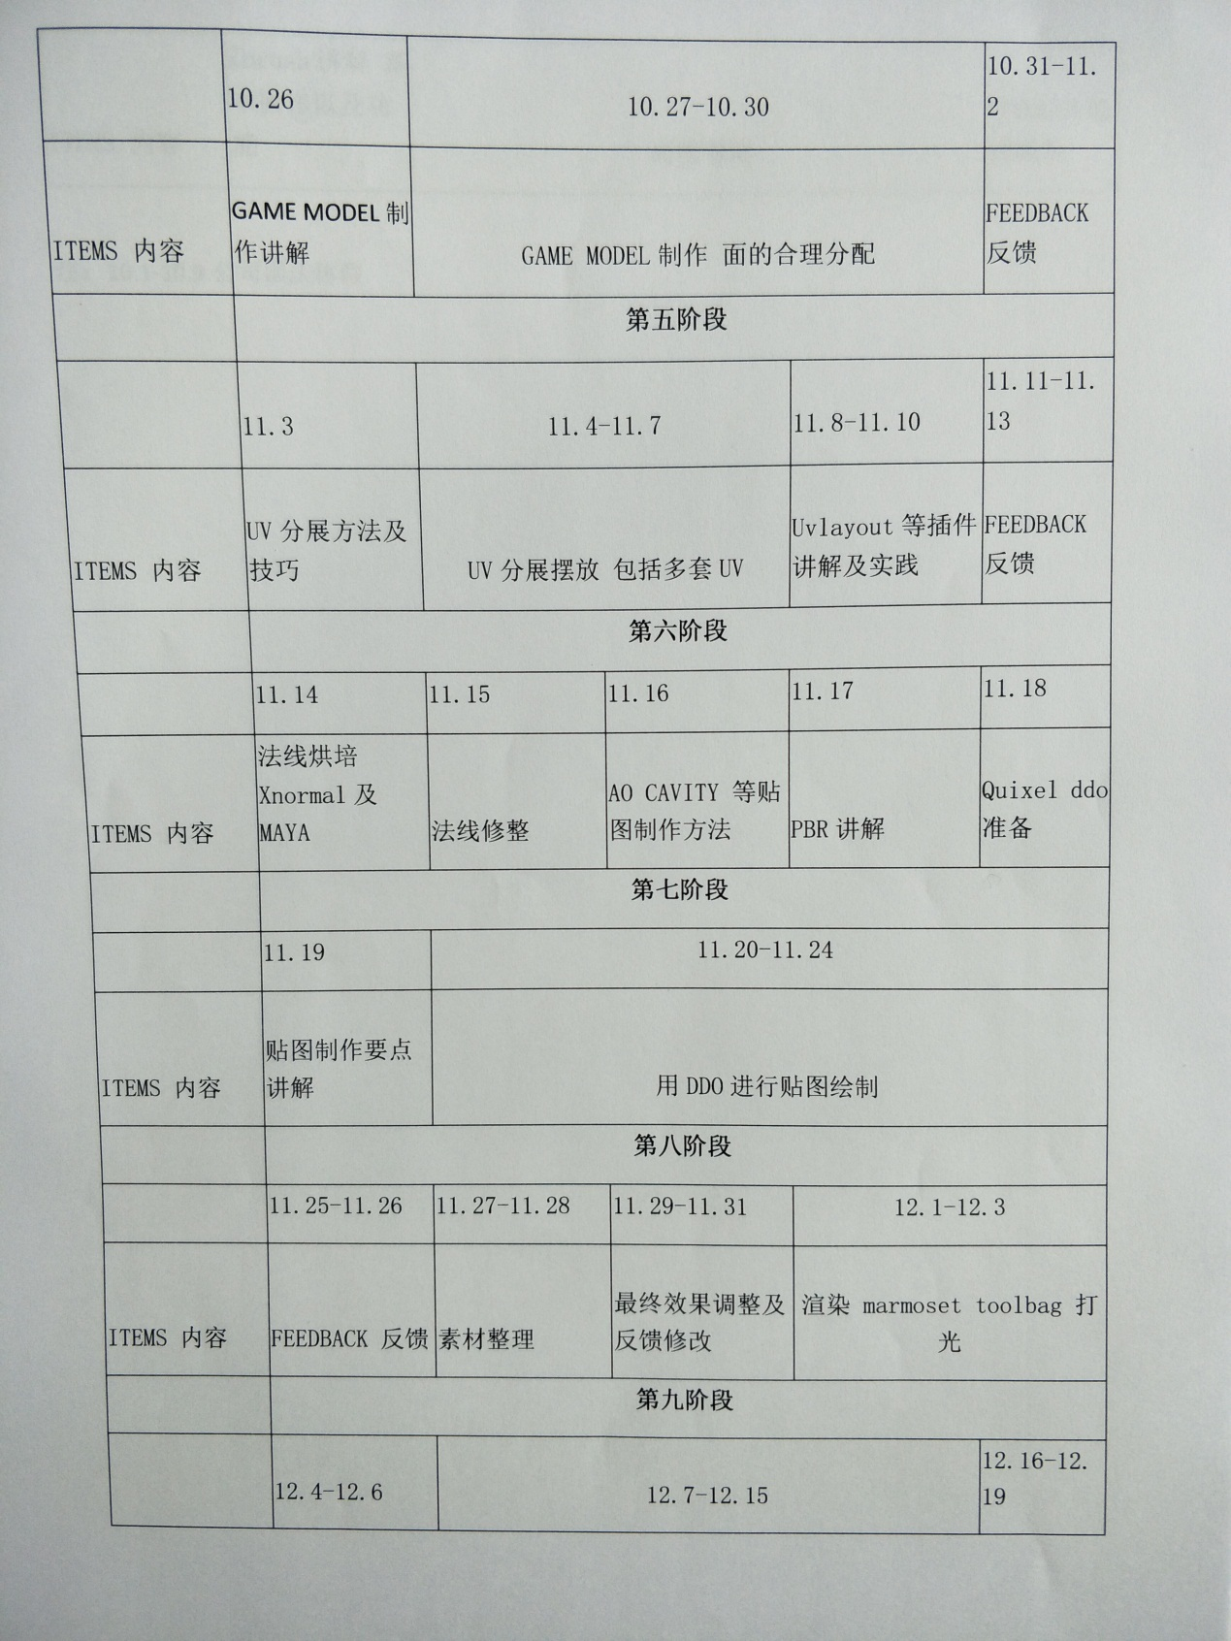



20 — 20 学年第 学期

课程置换实习（培训）周记

专 业
班 级
姓 名
学 号
实习单位

浙江传媒学院媒体工程学院

实习或培训周记应该包括以下几个方面的内容：
- 企业学习的总体内容，与专业知识的相关性
- 实习（培训）的时间及所用的周数
- 每周的主要实习（培训）内容
- 每周实习（培训）的主要收获、心得体会
- 每周实习（培训）碰到的问题及解决方法，用到了哪些校内学过的专业知识
字数要求：每个实习或培训周的周记字数在300-500字之间，每周填写。
格式要求：从第1周至第12 周要写12周的周记，使用一个封面，正文小四号宋体，1.5倍行间距，设置页码（封面不设页码）。

20 — 20 学年第 学期

课程置换实习（培训）报告

专 业
班 级
姓 名
学 号
实习单位

浙江传媒学院媒体工程学院
实习（培训）报告应该包括以下几个方面的内容：
1、实习（培训）的目标，实习岗位的职责，被置换的是哪几门课
2、实习（培训）的内容，主要完成的工作
3、实习（培训）与专业知识的相关性
4、实习（培训）的收获、心得体会
5、结合实习（培训）的经历，谈谈自己对专业的认识，对就业岗位的设想，及将来短期的规划
字数要求：不少于2000字。
格式要求：正文小四号宋体，1.5倍行间距，设置页码（封面不设页码）。
A4打印，文末手写签名，不得抄袭，若非本人所写，对应课程作零分计。

浙江传媒学院媒体工程学院
学生企业实习成绩评定表
姓名 |  |  |  |  |  | 学号
班级 |  |  |  |  |  | 联系方式
实习时间 |  |  |  |  |  | 实习单位
学生准备材料清单  - 实习周记  - 实习报告  - 成果（以图片或影音形式展示） |  |  |  |  |  | 企业实习对应校内三门课的，请将所有材料复印一式四份，对应校内两门课程的请将所有材料复印一式三份，原件学院留存，复印件由学院转交任课教师作评分依据
实习单位填
实习业务评价  （分值40） |  |  | 实习过程评价  （分值30） |  |  | 实习成果评价  （分值30） |  |  | 总评（分值100）
总体  评价 | 企业指导教师（签名）: 实习单位（盖章）  年 月 日
任课教师填
实习周记  （分值30） |  |  |  | 实习报告和汇报答辩  （分值60） |  | 平时表现  （分值10） |  |  | 总评（分值100）
置换课程名称
评定 成绩 | 该课程最终评定成绩由实习单位总评分的40%与任课教师总评分的60%相加所得。  教师签名：  年 月 日  媒体工程学院（盖章）
注：随表应附实习周记、实习报告及实习成果材料。
浙江传媒学院媒体工程学院
学生企业培训成绩评定表
姓名 |  |  |  |  |  | 学号
班级 |  |  |  |  |  | 联系方式
培训时间 |  |  |  |  |  | 培训单位
学生准备材料清单  - 培训周记  - 培训报告  - 成果（以图片或影音形式展示） |  |  |  |  |  | 企业培训对应校内三门课的，请将所有材料复印一式四份，对应校内两门课程的请将所有材料复印一式三份，原件学院留存，复印件由学院转交任课教师作评分依据
培训单位填
培训周记和考勤  （分值40） |  |  | 培训成果考核  （分值40） |  |  | 培训指导老师评分  （分值20） |  |  | 总评（分值100）
总体  评价 | 企业指导教师（签名）: 企业培训单位（盖章）  年 月 日
任课教师填
培训周记  （分值30） |  |  |  | 培训报告和汇报答辩  （分值60） |  | 平时表现  （分值10） |  |  | 总评（分值100）
置换课程名称
评定 成绩 | 该课程最终评定成绩由企业培训单位总评分的40%与任课教师总评分的60%相加所得。  教师签名：  年 月 日  媒体工程学院（盖章）
注：随表应附培训周记、培训报告及培训成果材料。

